Оглавление

Введение 3

Описание предметной области 3

Неформальная постановка задачи 4

Постановка задачи 6

Требования к окружению 6

Требования к аппаратному обеспечению 6

Требования к программному обеспечению 6

Спецификация данных 7

Формат данных 7

Требования к интерфейсу 14

Интерфейс командной строки 14

Графический интерфейс пользователя 15

Проект 20

Описание метода 22

Извлечение именованных сущностей 22

Оценка качества модели 26

Результаты 27

Извлечение библиографических ссылок 28

Извлечение локаций с координатной привязкой 29

Извлечение ключевых слов и словосочетаний 30

Добавление метаописаний в систему GeoNetwork 30

# **Введение**

## **Описание предметной области**

В период с 16.04.2018 г. по 09.06.2018 г. я проходил преддипломную практику в ФГБНУ «ТИНРО-Центр».

Тихоокеанский научно-исследовательский рыбохозяйственный центр (ФГБНУ «ТИНРО-Центр») — Федеральное государственное бюджетное научное учреждение и научно-исследовательский центр на Дальнем Востоке России.

Центр является самой крупной рыбохозяйственной научно-исследовательской организацией России. Его история началась в 1925 г., когда был создан Тихоокеанской научно-промысловой станции (ТОНС). Позже, в 1928 г. была преобразована в Тихоокеанский институт рыбного хозяйства (ТИРХ), а в 1934 г. институт был переименован в Тихоокеанский научно-исследовательский институт рыбного хозяйства и океанографии (ТИНРО).

Институт занимается такими направлениями исследований как: морская биология, [биоценология](https://ru.wikipedia.org/wiki/%D0%91%D0%B8%D0%BE%D1%86%D0%B5%D0%BD%D0%BE%D0%BB%D0%BE%D0%B3%D0%B8%D1%8F), [океанография](https://ru.wikipedia.org/wiki/%D0%9E%D0%BA%D0%B5%D0%B0%D0%BD%D0%BE%D0%B3%D1%80%D0%B0%D1%84%D0%B8%D1%8F), разработка новых комплексных технологий переработки морского сырья.

Кроме подразделений Владивостока, в состав ТИНРО-Центра входят Хабаровское и Чукотское отделения, а также База научно-исследовательского флота (БИФ).

ТИНРО-Центр входит в структуру [ВНИРО](https://ru.wikipedia.org/wiki/%D0%92%D0%9D%D0%98%D0%A0%D0%9E) (Всероссийский научно-исследовательский институт рыбного хозяйства и океанографии).

ТИНРО-Центр объединяет все дальневосточные рыбохозяйственные научные организации и координирует исследования на дальневосточном рыбопромысловом бассейне. Интеграция рыбохозяйственной науки в последние годы особенно стала актуальной. Следствием этого стало создание в 2000 г. единой дальневосточной рыбохозяйственной научной структуры – Ассоциации «Научно-техническое объединение ТИНРО».

Также ТИНРО-Центр представляет Россию в международной организации PICES.

**The North Pacific Marine Science Organization** ([PICES](http://meetings.pices.int/about/organizationstructure), Северо-тихоокеанская морская научная организация) - межправительственная научная организация, которая была создана в 1992 году. Ее нынешними членами являются: Канада, Китайская Народная Республика, Япония, Республика Корея, Российская Федерация и Соединенные Штаты Америка.

Цели Организации заключаются в следующем:

* Содействовать и координировать морские исследования в северной части Тихого океана и прилегающих морях.
* Продвигать научные знания об окружающей среде океана, погоде и изменении климата, живых организмах и их экосистемах, а также о воздействии человеческой деятельности на эти экосистемы.
* Содействовать сбору и обмену научной информацией по этим вопросам.

Для управления и публикации метаданных по пространственным данным и связанным с ними информации. Используется система GeoNetwork.

GeoNetwork — это система управления ресурсами с пространственной привязкой. Он предоставляет мощные функции редактирования и поиска метаданных, а также интерактивный просмоторщик веб-карт. В настоящее время он используется во многих проектах по всему миру.

GeoNetwork предоставляет простой в использовании веб-интерфейс для поиска информации, для этого используются каталоги с метаданными.

Извлечение метаописаний широко применяется в задачи информационного поиска. Эта процедура помогает более эффективно искать информацию, удовлетворяющую критериям поиска.

Составление метаописаний – это многоэтапный процесс. Данные проходят несколько стадий проверок качества, прежде чем быть опубликованными для публичного просмотра. Сейчас метаописания составляются вручную. Из-за того, что это затратный по времени процесс, возникла необходимость его автоматизации.

Извлечение метаданных – это задача выделения структурированных данных из источников с неструктурированной или слабо структурированной информацией, которая связана с обработкой данных на естественных языках.

## **Неформальная постановка задачи**

В общем случае задача состоит в том, чтобы из предложенного текста, выделить информацию об именованных объектах в тексте (информацию о классах, которые они соответствуют), ключевых словах, авторах, и т. д. Набор классов фиксируется заранее.

Конкретно в моей задаче – нужно извлечь информацию из текста, предоставить интерфейс, где можно её отредактировать и дополнить, а также опубликовать в систему GeoNetwork.

Одной из подзадач в извлечении метаописаний – это выделение именованных сущностей (Named Entity Recognition, NER). Цель этой задачи выделить в тексте объектов определенного типа, это могут быть имена людей, географические объекты, биологические объекты и т.д.

Эта задача начала активно развиваться в середине 90-х, но и сейчас она остается актуальной, так как с каждым днем появляется потребность классификации, данный с новыми классами.

Под термином именованная сущность (named entity) понимается объект, который имеет такие характеристики как имя или идентификатор.

Сейчас существует много разных стратегий и подходов к решению поставленной задачи. В основном это системы, основанные на словарях, правилах или машинном обучении. Наиболее популярны методы машинного обучения с учителем. Такая система изначально тренируется на множестве примеров. Плюс этой системы в том, что её можно использовать на произвольных данных. Она имеет преимущество, по сравнению с моделями, основанными на словарях, так как может распознавать данные, которые раньше не встречала.

Ещё одна подзадача извлечения данных из текста – это выделение ключевых слов и словосочетаний. Ключевые слова – важные слова и словосочетания, которые дают высокоуровневое описание текста. Выделение таких слов, сделает информационный поиск более эффективным и точным.

Сейчас существуют алгоритмы, основанные на правилах и машинном обучении. Задача сводится к фильтрации текста и далее производится извлечение словосочетаний, из которых потом выделяются наиболее важные.

Следующая задача - связывание именованных сущностей с пространственным местоположением.

После извлечения географических объектов, хотелось бы получить информацию о местоположении объекта. Данную задачу можно решить с помощью словаря объектов и их координат, а для более качественного поиска таких объектов использовать алгоритма неточного сравнения строк.

Эта подзадача не совсем связана с извлечением информации, но она так же актуальна, так как в системе GeoNetwork поиск может осуществляться по пространственным координатам.

Все перечисленное делает задачу извлечения метаописаний достаточно полезной и интересной не только с точки зрения исследователей, но и с точки зрения автоматизации процесса.

## **Постановка задачи**

Задача данной работы состоит в разработке программного продукта для извлечения метаописаний из документов с последующим редактированием и публикацией в системе GeoNetwork. Для этого требуется:

1. Исследовать существующие методы извлечения информации из текстов;
2. Разработать методы извлечения информации из текстов;
3. Выполнить программную реализацию разработанных методов;
4. Реализовать клиентское приложение для системы GeoNetwork, в которое будет загружаться текстовый документ и извлекать метаданные из него. Также должна быть возможность отредактировать и дополнить эти данные, а затем опубликовать их.
5. Провести тестирование разработанной системы.

# **Спецификация данных**

## **Формат данных**

После извлечения информации из pdf документа, её нужно опубликовать в GeoNetwork, но прежде её нужно представить в стандартизированном виде, понятном системе. Для этого используются определённые стандарты для описания метаданных.

Метаданные, обычно определяются как “данные о данных”. Они представляют собой структурированный набор информации, который описывает данные, хранящиеся в административных системах. Метаданные могут содержать краткое содержание, свойства объекта, данные местоположения, а также информацию, связанную с его созданием.

Стандарты метаданных представляют собой правила для описания данных, что позволяет пользователям оценивать полезность данных.

GeoNetwork поддерживает несколько форматов метаданных, из которых были выбраны наиболее популярные: ISO19115 и FGDC

ISO19115 Geographic information Metadata (Географическая информация. Метаданные) – международный стандарт метаданных для описания географической информации.

ISO 19115 обеспечивает универсальное, независимое от кодирования представление метаданных, для описания пространственных, временных и других характеристик географических данных.

Описывается с помощью языка XML.

|  |  |
| --- | --- |
| **Поле** | **Описание** |
| gdm:dateStamp | Дата создания метаданных |
| gmd:language | Язык создания метаданных |
| gmd:characterSet | Обозначение и наименование стандарта символьной кодировки данных |
| gmd:hierarchyLevel | Наименование уровня иерархии, для которого созданы метаданные |
| gmd:metadataStandardName | Обозначение и наименование используемого стандарта метаданных (включая обозначение и наименование профиля) |
| gmd:metadataStandardVersion | Версия используемого стандарта (профиля) метаданных |
| gmd:dataSetURI | URI данные |
| **Поле** | **Описание** |
| gmd:topicCategory | Предметная область данных |
| gmd:topicCategory> gmd:MD_TopicCategoryCode | Описание предметных областей |
| gmd:abstract | Краткое описание содержания набора данных |

*“Табл. 1. Основные данные”*

|  |  |
| --- | --- |
| **Поле** | **Описание** |
| gmd:contact | Субъект, ответственный за метаданные |
| gmd:contact>CI_ResponsibleParty | Информация об ответственном субъекте |
| gmd:contact>CI_ResponsibleParty> individualName | Имя субъекта |
| gmd:contact>CI_ResponsibleParty> organisationName | Наименование юридического лица |
| gmd:contact>contactInfo | Информация о субъекте |
| gmd:contact>contactInfo> CI_Contact | Контактная информация для связи с ответственным субъектом |
| gmd:contact>contactInfo> CI_Contact >phone | Номера контактных телефонов |
| gmd:contact>contactInfo> CI_Contact >phone >CI_Telephone | Номера контактных телефонов для связи с ответственным субъектом |
| gmd:contact>contactInfo> CI_Contact >phone >CI_Telephone >voice | Номер контактного телефона для связи с ответственным субъектом |
| gmd:contact>contactInfo> CI_Contact >phone >CI_Telephone >facsimile | Номер контактного факса для связи с ответственным субъектом |
| gmd:contact>contactInfo> CI_Contact >address | Информация о местоположении субъекта |
| gmd:contact>contactInfo> CI_Contact >address >CI_Address | Адрес |
| gmd:contact>contactInfo> CI_Contact >address >CI_Address >deliveryPoint | Адрес |
| gmd:contact>contactInfo> CI_Contact >address >city | Город |
| gmd:contact>contactInfo> CI_Contact >address >administrativeArea | Область, край |
| **Поле** | **Описание** |
| gmd:contact>contactInfo> CI_Contact >address >postalCode | Почтовый или другой индекс |
| gmd:contact>contactInfo> CI_Contact >address >country | Страна |
| gmd:contact>contactInfo> CI_Contact >address >electronicMailAddress | Адрес электронной почты |

*“Табл. 2. Данные об ответственном субъекте”*

|  |  |
| --- | --- |
| **Поле** | **Описание** |
| gmd:identificationInfo | Общая информация о данных |
| gmd:identificationInfo >MD_DataIdentification | Информация о данных |
| gmd:identificationInfo >MD_DataIdentification >citation | Ссылка на описание и информации |
| gmd:identificationInfo >MD_DataIdentification >citation >CI_Citation | Ссылка на описание и информация об данных |
| gmd:identificationInfo >MD_DataIdentification >citation >CI_Citation >title | Название |
| gmd:identificationInfo >MD_DataIdentification >citation >CI_Citation>date | Дата |
| gmd:identificationInfo >MD_DataIdentification >citation >CI_Citation>date >CI_Date | Дата |
| gmd:identificationInfo >MD_DataIdentification >citation >CI_Citation>date >CI_Date >date | Дата |
| gmd:identificationInfo >MD_DataIdentification >citation >CI_Citation>date >CI_Date >date >DateTime | Дата |

*“Табл. 3. Данные о документе”*

|  |  |
| --- | --- |
| **Поле** | **Описание** |
| gmd:pointOfContact | Субъект, ответственный за создание набора данных |
| **Поле** | **Описание** |
| gmd:pointOfContact >CI_ResponsibleParty | Информация об ответственном субъекте |
| gmd:pointOfContact >CI_ResponsibleParty >individualName | Имя субъекта |
| gmd:pointOfContact >CI_ResponsibleParty >organisationName | Наименование юридического лица |
| gmd:pointOfContact >CI_ResponsibleParty >contactInfo | Контактная информация ответственного субъекта |
| gmd:contact>contactInfo> CI_Contact | Контактная информация для связи с ответственным субъектом |
| gmd:contact>contactInfo> CI_Contact >phone | Номера контактных телефонов |
| gmd:contact>contactInfo> CI_Contact >phone >CI_Telephone | Номера контактных телефонов для связи с ответственным субъектом |
| gmd:contact>contactInfo> CI_Contact >phone >CI_Telephone >voice | Номер контактного телефона для связи с ответственным субъектом |
| gmd:contact>contactInfo> CI_Contact >phone >CI_Telephone >facsimile | Номер контактного факса для связи с ответственным субъектом |
| gmd:contact>contactInfo> CI_Contact >address | Информация о местоположении субъекта |
| gmd:contact>contactInfo> CI_Contact >address >CI_Address | Адрес |
| gmd:contact>contactInfo> CI_Contact >address >CI_Address >deliveryPoint | Адрес |
| gmd:contact>contactInfo> CI_Contact >address >city | Город |
| gmd:contact>contactInfo> CI_Contact >address >administrativeArea | Область, край |
| gmd:contact>contactInfo> CI_Contact >address >postalCode | Почтовый или другой индекс |
| gmd:contact>contactInfo> CI_Contact >address >country | Страна |
| gmd:contact>contactInfo> CI_Contact >address >electronicMailAddress | Адрес электронной почты |

*“Табл. 4. Данные об авторах”*

|  |  |
| --- | --- |
| **Поле** | **Описание** |
| gmd:extent | Состояние местности |
| gmd:extent >EX_Extent | Пространственно-временные характеристики |
| gmd:extent >EX_Extent >description | Описание местности |
| gmd:extent >EX_Extent >geographicElement | Географический компонент протяженности набора данных |
| gmd:extent >EX_Extent >geographicElement >EX_GeographicBoundingBox | Географические координаты данных |
| gmd:extent >EX_Extent >geographicElement >EX_GeographicBoundingBox >westBoundLongitude | Долгота крайней западной точки |
| gmd:extent >EX_Extent >geographicElement >EX_GeographicBoundingBox >eastBoundLongitude | Долгота крайней восточной точки |
| gmd:extent >EX_Extent >geographicElement >EX_GeographicBoundingBox >southBoundLatitude | Широта крайней южной точки |
| gmd:extent >EX_Extent >geographicElement >EX_GeographicBoundingBox >northBoundLatitude | Широта крайней северной точки |

*“Табл. 5. Данные о пространственно-временных характеристиках”*

|  |  |
| --- | --- |
| **Поле** | **Описание** |
| gmd:descriptiveKeywords | Набор ключевых слов, характеризующих набор данных и их источник |
| gmd:descriptiveKeywords >MD_Keywords | Информация о ключевых словах |
| gmd:descriptiveKeywords >MD_Keywords >keyword | Часто употребляемые, общепринятые слова и фразы |

*“Табл. 6. Данные о ключевых словах”*

|  |  |
| --- | --- |
| **Поле** | **Описание** |
| gmd:citation | Ссылка на описание данных |
| gmd:citation >CI_Citation | Ссылка на описание |
| gmd:citation >CI_Citation >title | Заголовок |
| gmd:citation >CI_Citation >date | Дата |
| **Поле** | **Описание** |
| gmd:identificationInfo >MD_DataIdentification >citation >CI_Citation>date >CI_Date |  |
| gmd:citation >CI_Citation >date >CI_Date >date | Дата |
| gmd:citation >CI_Citation >date >CI_Date >date >DateTime | Дата |

*“Табл. 7. Данные о цитировании”*

FGDC (Federal Geographic Data Committee) - стандарт для описания цифровых геопространственных метаданных, получивший широкое распространение и применяющийся в США и во всем мире уже много лет.

Описывается с помощью языка XML.

|  |  |
| --- | --- |
| **Поле** | **Описание** |
| metadata | Метаданные |
| metadata>idinfo | Информация о методанных |
| metadata>idinfo >descript | Характеристика набора данных, включая его предполагаемое использование и ограничения |
| metadata>idinfo > descript >abstract | Краткое описательное данных |
| metadata>idinfo > descript >purpose | Краткое изложение целей, с которыми был разработан набор данных |
| metadata>idinfo > descript >supplinf | Другая описательная информация о наборе данных |
| metadata>idinfo > timeperd | Период времени для которого соответствует набор данных |
| metadata>idinfo > timeperd >timeinfo | Информация о дате и времени события |
| metadata>idinfo > timeperd >timeinfo >rngdates | Временной диапозон |
| metadata>idinfo > timeperd >timeinfo >rngdates >begdate | Начало события |
| metadata>idinfo > timeperd >timeinfo >rngdates >enddate | Конец события |
| metadata>idinfo > timeperd >current | Дата публикации данных |
| **Поле** | **Описание** |
| metadata>idinfo > status | Информация о состоянии набора данных. |
| metadata>idinfo > status >progress | Состояние набора данных ("Complete","In work","Planned") |
| metadata>idinfo > status >update | Частота внесения изменений в данные ("Continually","Daily",…) |

*“Табл. 11. Основные данные”*

|  |  |
| --- | --- |
| **Поле** | **Описание** |
| citation | Информацию, которая будет использоваться для ссылки на набор данных. |
| onlink>citeinfo | Ссылка для набора данных |
| onlink>citeinfo>origin | Название организации или отдельного лица, которые разработали набор данных |
| onlink>citeinfo>pubdate | Дата публикации |
| onlink>citeinfo>title | Заголовок |
| onlink>citeinfo>geoform | Режим, в котором представлены геопространственные данные |
| onlink>citeinfo>pubinfo | Сведения о публикации |
| onlink>citeinfo>pubinfo>pubplace | Название городе, где были опубликованы данные |
| onlink>citeinfo>pubinfo>publish | Имя человека или организации, опубликовавшей набор данных |
| onlink>citeinfo>onlink | Ссылка на данные |

*“Табл. 8. Данные о цитировании”*

|  |  |
| --- | --- |
| **Поле** | **Описание** |
| ptcontac | Контактная информация об авторах |
| ptcontac >cntinfo | Контактная информация об авторе |
| ptcontac >cntinfo >cntorgp | Организация и член организации, связанные с набором данных |
| ptcontac >cntinfo >cntorgp >cntorg | Название организации |
| ptcontac >cntinfo >cntorgp >cntper | Имя человека |
| ptcontac >cntinfo >cntaddr | Адрес для организации или человека |
| ptcontac >cntinfo >cntaddr >addrtype | Информация, предоставленная об адресе |
| **Поле** | **Описание** |
| ptcontac >cntinfo >cntaddr >address | Адрес |
| ptcontac >cntinfo >cntaddr >city | Город |
| ptcontac >cntinfo >cntaddr >state | Штат  или провинция |
| ptcontac >cntinfo >cntaddr >postal | Почтовый код |
| ptcontac >cntinfo >cntaddr >country | Страна |

*“Табл. 9. Данные о авторах”*

|  |  |
| --- | --- |
| **Поле** | **Описание** |
| spdom | Географический ареал набора данных |
| spdom > bounding | Облость |
| spdom > bounding >westbc | Долгота крайней западной точки |
| spdom > bounding >eastbc | Долгота крайней восточной точки |
| spdom > bounding >northbc | Широта крайней северной точки |
| spdom > bounding >southbc | Широта крайней южной точки |

*“Табл. 10. Данные о пространственно-временных характеристиках”*

|  |  |
| --- | --- |
| **Поле** | **Описание** |
| Keywords | Слова или фразы описывающие данные |
| keywords >theme | Предметы, охватываемые набором данных |
| keywords >theme >themekt | Ссылка на официально зарегистрированный тезаурус или аналогичный авторитетный источник ключевых слов |
| keywords >theme >themekey | Ключевое слово |

*“Табл.11. Данные о ключевых словах”*

# **Требования к интерфейсу**

Система предоставляет интерфейс командной строки и графический интерфейс пользователя.

## **Интерфейс командной строки**

|  |  |
| --- | --- |
| **Команда** | **Описание** |
| --type -t | Тип выходного файла *txt*, *iso19115* или *fgdc* |
| --input_file -in | Название входного файла |
| --output_file -out | Название выходного файла |
| --metaTitle | Извлечение заголовка |
| --metaContent | Извлечение оглавления |
| --metaName | Извлечение авторов |
| --metaLocation | Извлечение локаций |
| --metaKeyWord | Извлечение ключевых слов и словосочетаний |
| --metaRef | Извлечение библиографических ссылок |
| --metaAll | Извлечение всех метаданных |

*“Табл.12. Данные о ключевых словах”*

## **Графический интерфейс пользователя**

Для реализации графического интерфейса использовалась библиотека PyQT5.

Для более комфортной работы отдельные части метаданных разбиты на вкладки.

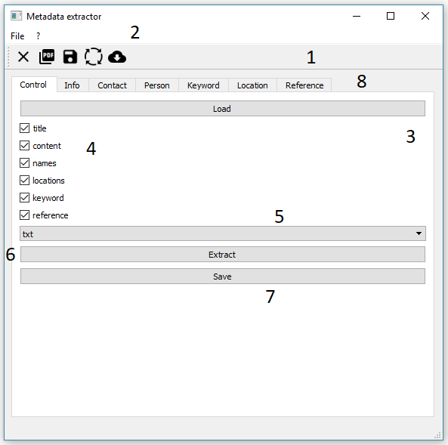

*“Рис. 1. Вкладка управления извлечением метаинформации”*

1. Toolbar
2. Меню
3. Кнопка загрузки PDF файла
4. Чекбоксы для выбора, какие метаданные необходимо извлекать
5. Выбор формата для сохранания метаданных txt / iso19115v2 / FGDC
6. Кнопка для извлечения метаданных
7. Кнопка сохранения метаданных в указанном формате из пункта 5
8. Вкладки с метаинформацией

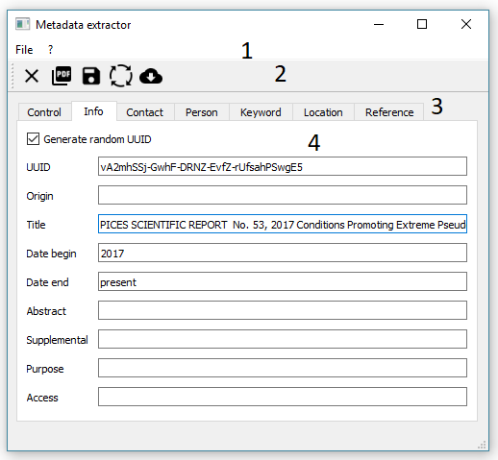

*“Рис. 2. Вкладка управления основной метаинформацией”*

1. Меню
2. Toolbar
3. Вкладки
4. Вкладка с основной информацией

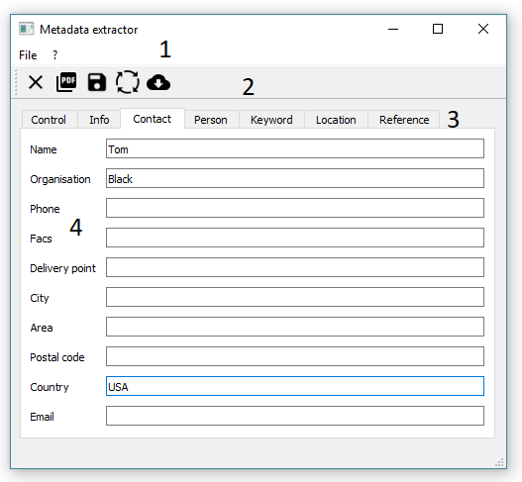

*“Рис. 3. Вкладка управления информацией о субъекте, ответственным за данные”*

1. Меню
2. Toolbar
3. Вкладки
4. Вкладка с информацией о контактном лице, ответственном за данные

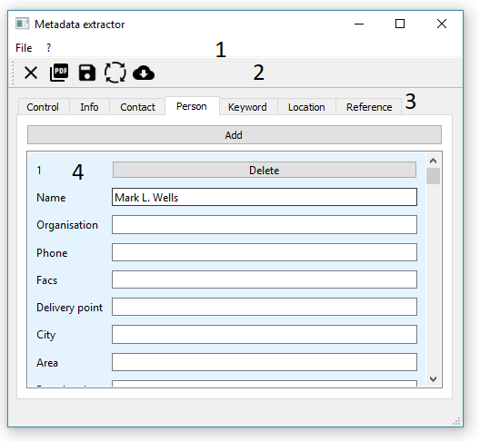

*“Рис. 4. Вкладка управления метаинформацией об авторах данных”*

1. Меню
2. Toolbar
3. Вкладки
4. Вкладка с информацией об авторах данных

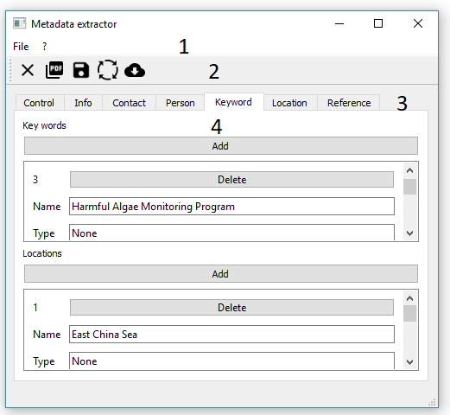

*“Рис. 5. Вкладка управления ключевыми словами и словосочетаниями”*

1. Меню
2. Toolbar
3. Вкладки
4. Вкладка с ключевыми словами и словосочетаниями

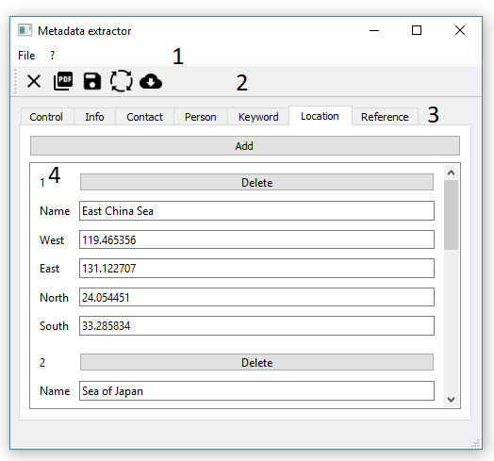

*“Рис. 6. Вкладка управления географическими объектами”*

1. Меню
2. Toolbar
3. Вкладки
4. Вкладка с информацией о координатах географических объектах

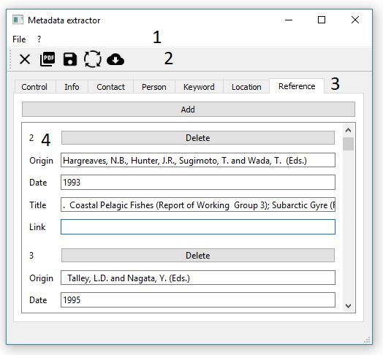

*“Рис. 7. Вкладка управления библиографическими ссылками”*

1. Меню
2. Toolbar
3. Вкладки
4. Вкладка с библиографическими ссылками

# **Проект**

В качестве языка программирования был выбран Python 3.5, так как он прост в использовании и у него много библиотек на все случаи жизни.

В качестве библиотеки машинного обучения была выбрана Tensorflow, так как у нее большое сообщество, а также отличная документация.

В качестве библиотеки для извлечения текста из pdf документа была выбрана pdfminer. Она хоть и медленнее альтернативных проектов, но зато строит дерево разбора, что помогает отчистить документ от лишних элементов, а это в свою очередь облегчает процесс извлечения метаданных.

Архитектура системы:

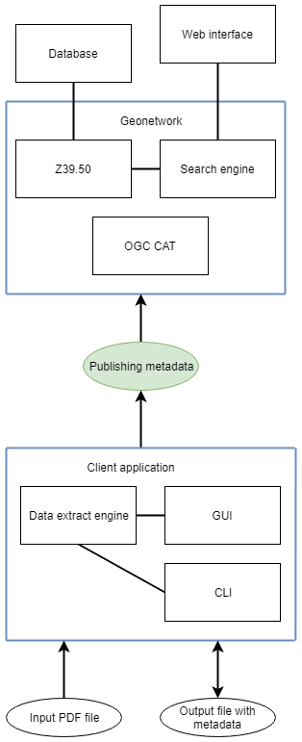

*“Рис. 8. Архитектура системы”*

Z39.50 – протокол для поиска и получения информации и удаленных баз данных.

OGC - протокол для публикации и доступа к цифровым каталогам геопространственных метаданных.

Для реализации системы требуется реализовать методы для извлечения информации, а также методы для представления ее в стандартизированном виде.

## **Описание метода**

### Извлечение именованных сущностей

Итак, мы имеем неструктурированный текст, и наша задача получить теги для слов из этого текста (I-PER, O, B-LOC и т. д.).

Пример:

|  |  |
| --- | --- |
| **Токен** | **Тег** |
| Inna | I-PER |
| V. | I-PER |
| Stonik | I-PER |
| lives | O |
| in | O |
| Vladivostok | B-LOC |

*“Табл. 13. Пример теггирования”*

Для обучения модели был взят размеченный корпус, в котором имеются следующие виды именованных сущностей: места, имена людей, организации, разное.

Данные для обучения представлены в следующем виде:

Phil NNP I-NP I-PER

Simmons NNP I-NP I-PER

took VBD I-VP O

four CD I-NP O

for IN I-PP O

38 CD I-NP O

on IN I-PP O

Friday NNP I-NP O

as IN I-PP O

Leicestershire NNP I-NP I-ORG

beat VBD I-VP O

Somerset NNP I-NP I-ORG

…

Проблема задачи определения тега слова в том, что нельзя рассматривать каждое слово в отдельности. Например, Russian Federation – имеет тег ‘место’ и состоит из двух слов. Следовательно, нужно, чтобы модель имела память, и при встрече слова ‘Federation’ понимала, что ‘Russian’ тоже является местом. С этой задачей справляются рекуррентные нейронные сети.

Рекуррентные нейронные сети - сети, содержащие обратные связи и позволяющие сохранять информацию. Наличие этой связи дает возможность передавать информацию от одного шага сети другому.

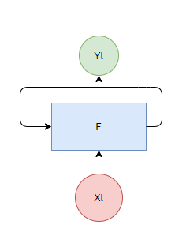

*“Рис. 9. Модель устройства рекуррентной сети”*

Здесь сеть принимает $X_{t}$ и возвращает $Y_{t}$.

Конкретно в реализованной модели используется модификация рекуррентной нейронной сети – LSTM.

Долгая краткосрочная память или Long short-term memory (LSTM) – разновидность рекуррентных нейронных сетей, способная к обучению долговременным зависимостям.

Её особенность в том, что что она может хранить состояние. В ходе работы LSTM её состояние может меняется. Это позволяет принимать решение о том, что нужно запомнить, а что можно забыть.

Для обучения нейронной сети, представим слова из обучающего корпуса в виде векторов $wg∈R^{k}$. Для этого используется алгоритм GloVe.

GloVe - это алгоритм машинного обучения для получения векторных представлений для слов. Обучение выполняется по совокупной статистике совпадения слов из корпуса, а полученные представления показывают линейные зависимости векторного пространства слов.

Так же мы будем учитывать и символы из которых состоит слово, так как это тоже даёт важную информацию. (Например, если слово начинается с заглавной буквы, то возможно оно является именем или локацией.) Это будет вектор $wc∈R^{m}$, он описывает символьные характеристики слова.

Итак:

$$c_{1}…c_{e}∈R^{n}-символы слова$$

Каждый символ представлен в виде вектора $c_{i}∈R^{l}$.

После работы LSTM над $c_{i}$, происходит конкатенация:

$wc=c_{1}∪…∪c_{e}∈R^{m}$.

Далее происходит объединение $wg и wc$:

$$w=wg∪wc$$

– это и есть слово, представленное в векторном виде.

Далее запускаем LSTM на полученном пространстве векторов и получаем новое пространство векторов $w∈R^{n}→t∈R^{k}$.

Теперь, каждый вектор слова $w$ ассоциируется с вектором $t$.

Чтобы сделать окончательное предсказание, выполним:

$W∈R^{sk}, b∈R^{s}, s=Wt+b∈R^{s}$, где каждая компонента вектора $s$– это вероятность в пользу того, что слово $w$ относится к определённому типу.

Теперь для окончательного предсказания нужно оценить вероятность последовательности слов.

Для этого используется алгоритм условно случайных полей (CRF).

Нужно оценить

$$C∈R, C\left(y_{1}…y_{m}\right)=b[y_{1}]+∑s_{i}\left[y_{i}\right]+∑A\left[y_{i}, y_{i+1}\right]+e[y_{m}]$$

$$y_{i}-последовательность тегов$$

$$s_{i}-последовательность вероятностей того, что слово$$

$$относится к определйнному тегу$$

$A$– матрица перехода, $e, b$– вектора оценок, которые фиксируют оценки первого или последнего заданного тега.

Матрица $A$ показывает линейную зависимость между соседними словами.

Таким образом происходит суммирование весов каждого слова и весов комбинации двух соседних слов.

Вектора тегов между $e и b$ оцениваются так, чтобы $С$ была максимальна.

$$С\left(y_{1}…y_{m}\right)→max$$

Так как сложность растет экспоненциально в зависимости от длины последовательности для решения этой задачи используется метод динамического программирования.

Пусть уже известно решение для $s_{t+1}$ для шагов от $t+1$ до $m$, для последовательности начинающейся с $y_{t+1}$ для всех классов тегов.

Тогда решение для последовательности, начинающейся с $y_{t}$ будет иметь вид:

$${\tilde{s}}_{t}\left(y_{t}\right)=argmax_{y_{t}…y_{m}}C\left(y_{t}…y_{m}\right)=argmax_{y_{t+1}}{(s}_{t}\left(y_{t}\right))+A\left(y_{t},y_{t+1}\right)+{\tilde{s}}_{t+1}(y_{t+1})$$

В итоге общая вероятность для последовательности тэгов определяется с помощью softmax так:

$P\left(y_{1}…y_{m}\right)=\frac{e^{C\left(y_{1}…y_{m}\right)}}{Z}$, где $Z$– нормирующий коэффициент:

- сумма оценок всевозможных последовательностей.

Для вычисления $Z$ так же используется метод динамического программирования.

Пусть $Z_{t}\left(y_{t}\right)$- сумма оценок всевозможных последовательностей, начинающихся с тэга $y_{t}$ на шаге t.

Тогда:

$$Z_{t}\left(y_{t}\right)=\sum_{y_{t+1}}{e^{s_{t}\left(y_{t}\right)+A\left(y_{t},y_{t+1}\right)}} \sum_{y_{t+2…m}}{e^{C\left(y_{t+1}…y_{m}\right)}}=\sum_{y_{t+1}}{e^{s_{t}\left(y_{t}\right)+A\left(y_{t},y_{t+1}\right)}}Z_{t+1}(y_{t+1})$$

$$\log\left(Z_{t}(y_{t})\right)=log\sum_{y_{t+1}}{e^{s_{t}\left(y_{t}\right)+A\left(y_{t},y_{t+1}\right)+logZ_{t+1}(y_{t+1})}}$$

Для оценки потерь используется кросс-энтропийная функция

$f= -\log\left(P\left(y\right)\right), y-правильная последовательность тегов.$

### Оценка качества модели

При обучении алгоритма корпус разбивается на обучающую и тестовую выборку.

С помощью тестовой выборки можно оценить качество модели.

Оценка осуществляется с помощью следующих численных характеристик.

1. Accurancy:

$$Accuracy=\frac{P}{N}$$

$$P – количество документов по которым было принято правильное решение$$

$$N – размер обучающей выборки$$

Полнота присваивает всем классам одинаковый вес, что может быть не корректно в случае если распределение в обучающей выборке смещено в сторону каких-то классов.

Поэтому нельзя судить о качестве модели только по этой характеристике.

1. Точность:

Точность – это доля элементов, действительно принадлежащих данному классу относительно всех элементов, которые должны быть отнесены к этому классу.

$$Precision=\frac{TP}{TP+FP}$$

1. Полнота:

Полнота – это доля найденных элементов, принадлежащих классу относительно всех документов этого класса в тестовой выборке.

$$Recall=\frac{TP}{TP+FN}$$

$TP$ — истино-положительное решение;

$TN$ — истино-отрицательное решение;

$FP$ — ложно-положительное решение;

$FN$— ложно-отрицательное решение.

|  |  |  |  |
| --- | --- | --- | --- |
|  |  | Истинные знач |  |
|  |  | Положительные | Отрицательные |
| Оценка сист. | Положительные | TP | FP |
|  | Отрицательные | FN | TN |

*“Табл. 14. Оценка качества модели”*

1. F-мера

Чем выше точность и полнота, тем лучше. Но в реальной жизни максимальная точность и полнота не достижимы одновременно и приходится искать некий баланс. Поэтому, хотелось бы иметь метрику, которая объединяла бы в себе информацию о точности и полноте нашего алгоритма. Именно такой метрикой является F-мера.

F-мера представляет собой [гармоническое среднее](http://bazhenov.me/blog/2012/05/05/harmonic-mean.html) между точностью и полнотой. Она стремится к нулю, если точность или полнота стремится к нулю.

$$F=2 \frac{Precision ×Recall}{Precision+Recall}$$

### Результаты

Реализованный алгоритм выделяет следующие сущности: географические наименования (LOC); названия организаций (ORG); имена люжей (PER), разное (MISC).

Получены следующие результаты:

|  |  |  |  |  |
| --- | --- | --- | --- | --- |
|  | **Acc** | **Pred** | **Recall** | **FM** |
| **LSTM** | 98.89 | 93.5 | 93.6 | 93.57 |
| **GROBID** | 98.97 | 90.72 | 90.18 | 90.45 |
| **CERMINE** | - | 92.49 | 93.83 | 93.16 |
| **ParsCit** | 95.7 | 95.7 | 95.7 | 95.7 |

*“Табл. 15. Результаты модели”*

Результаты по отдельным классам:

|  |  |  |  |  |
| --- | --- | --- | --- | --- |
|  | **Acc** | **Pred** | **Recall** | **FM** |
| **PER** | 99.2 | 94.8 | 93.5 | 94.15 |
| **LOC** | 98.4 | 93.5 | 93.4 | 93.45 |
| **ORG** | 98.2 | 92.51 | 92.3 | 92.4 |
| **MISC** | 92.34 | 88.05 | 89.5 | 88.77 |
| **REF** | 95.4 | 98.34 | 98.01 | 98.17 |

*“Табл. 16. Результаты модели по отдельным сущностям”*

### Извлечение библиографических ссылок

Так как библиографическая ссылка имеет стандартизированный формат решено извлекать их с помощью регулярных выражений.

В предоставленных отчётах используется гарвардский тип библиографических ссылок.

Каждую библиографическую ссылку можно разбить на составляющие:

список имен, заголовок, издание, год, количество страниц, серия.

Таким образом, можно составить регулярное выражение для каждой части, и их конкатенация будет давать полное регулярное выражение.

Полученные выражения:

Извлечение автора:

name = "(((de)|(De)|(da)|(van)|(zu)|(di)|(der)|(tot)|(thoe))(\\s*)){0,1}([A-ZС]{1})([A-Za-z\\-С])+,(\\s*)([A-Za-z\\.С]+)"

Пример: Miller, C.B.

Извлечение авторов:

names = "(" + self.regexName + "(\\s*)[and,]*(\\s*)){1,}[and,]*(\\s*))%7b1,%7d)"

Пример: Aydin, K.Y., McFarlane, G.A., King, J.R. and Megrey, B.A.

Извлечение eds. – другие авторы:

eds = "(\\(Ed\\.\\))|(\\(Eds\\.\\))"

Извлечение авторов вместе с eds:

names+eds = names + "(\\s*)" + "("+eds+")*"

Пример: Aydin, K.Y., McFarlane, G.A., King, J.R. and Megrey, B.A. (Eds.)

Извлечение года:

year = "[0-9]{4}\\.";

Пример:

2010.

Извлечение авторов вместе с eds и годом:

names+eds+year = names + "(\\s*)" + "("+eds+")*" + "(\\s*)" + "("+year+"){1}"

Извлечение названия и количества страниц:

title+pages = "[A-Za-z0-9/\\.,\\s();\\-:–]{1,300}(([0-9]+[\\-:][0-9]*\\.?)|([0-9]+[0-9\\-–\\n]*(\\s*)((pp)|(p))\\.?)|((\\s*)[0-9]+[\\-,–\\n]+[0-9]+\\.?)|((\\s*)((pp)|(p))\\.)(\\s*)[0-9]+[0-9\\-–\\n]*)"

Полное регулярное выражение для извлечения библиографических ссылок:

reference = names+eds+year + "(\\s*)" + title+pages

Пример:

King, J.R. (Ed.) 2005. Report of the Study Group on the

Fisheries and Ecosystem Responses to Recent Regime

Shifts. PICES Sci. Rep. No. 28, 162 pp.

### Извлечение локаций с координатной привязкой

Для извлечения локаций используется метод с рекуррентной нейронной сети, описанный ранее.

Далее эти локации отсеиваются с помощью словаря с названиями объектов и их координатами. Для сравнения кандидатов со словарём используется алгоритм нечёткого сравнения строк.

В алгоритме используется коэффициент Танимото, который измеряет степень схожести двух множеств. Он используется для того, чтобы оценить подобие образцов, представленных списками свойств.

Коэффициент Танимото:

$$K=\frac{c}{a+b-c}$$

*a* – количество элементов в первом слове, *b* – количество элементов во втором слове, *с* – совпадающие элементы первого и второго слова.

В данной реализации в качестве элементов слов используется N-граммы.

Такой подход помогает идентифицировать слова в разных формах и слова содержащие ошибки.

### Извлечение ключевых слов и словосочетаний

Для извлечения ключевых слов и словосочетаний используется алгоритм RAKE (Rapid Automatic Keyword Extraction).

В нём происходит генерация всевозможных словосочетаний из предоставленных предложений. Подсчитывается частота этих словосочетаний в тексте. Далее рассчитывается граф частот соседних слов из которых состоят словосочетания. Далее для каждого слова $w$ рассчитывается его степень.

Степень – это сумма всех частот с которыми соседствует слово $w$.

Чтобы вычислить окончательный приоритет словосочетания нужно для каждого слова вычислить его метрику, которая вычисляется так:

$m=\frac{степень слова}{частота}$.

Для улучшения качества используется нормализация слов, а также фильтрация с помощью стоп слов и опорных слов.

Стоп слова – словосочетания с этими словами игнорируется.

Опорные слова – предложения с этими словами используются для генерации словосочетаний.

В результате получается список словосочетаний отсортированный по метрики $m$.

Пример:

|  |  |
| --- | --- |
| **Реальные ключевые слова** | **Извлеченные ключевые слова** |
| Batman | Batman |
| Criminals | Criminals |
| Gotham City | plague Gotham City |
| Joker | Joker appears |
| Bruce Wayne |  |
| Dent |  |
|  | Lieutenant James Gordon |

*“Табл. 17. Пример работы RAKE”*

## **Добавление метаописаний в систему GeoNetwork**

Публикация осуществляется через протокол CSW с помощью post запроса.

Служба каталогов для сети (CSW) является стандартом для публикации геопространственных данных.

Записи метаданных написанные на языке XML в формате ISO19115v2/FGDC публикуются в систему GeoNetwork таким post запросом:

Url:

**GeoNetwork URL**

Post data:

<csw:Transaction service="CSW" version="2.0.2” xmlns:csw="http://www.opengis.net/cat/csw/2.0.2">

<csw:Insert>

**DATA(ISO19115v2/FGDC)**

</csw:Insert>

</csw:Transaction>

**GeoNetwork URL** – адрес сервера GeoNetwork

**DATA(ISO19115v2/FGDC)** – xml данные в формате ISO19115v2/FGDC

**Заключение**

В ходе написания работы было написано более 4000 строк на языке Python (более 400 кб.).

Таким образом, в процессе выпускной квалификационной работы мною были:

* исследованы существующие методы извлечения информации;
* реализованы методы извлечения информации из неструктурированного текста:
* извлечение именованных сущностей с помощью рекуррентных нейронных сетей с долгой краткосрочной памятью, извлечение библиографических ссылок с помощью регулярных выражений, извлечение ключевых слов и словосочетаний с помощью алгоритма Rapid Automatic Keyword Extraction.
* проведено тестирование разработанных методов;
* выполнена реализация графического интерфейса пользователя с возможностью редактирования извлеченных метаописаний и возможностью публикации их в систему GeoNetwork;

**Список литературы**

1. Rose S. et al. Automatic keyword extraction from individual documents //Text Mining: Applications and Theory. – 2010. – С. 1-20.
2. Zhu X. Cs838-1 advanced nlp: Conditional random fields. – Technical report, The University of Wisconsin Madison, 2007.
3. Limsopatham N., Collier N. H. Bidirectional LSTM for named entity recognition in Twitter messages. – 2016.
4. McCallum A., Li W. Early results for named entity recognition with conditional random fields, feature induction and web-enhanced lexicons //Proceedings of the seventh conference on Natural language learning at HLT-NAACL 2003-Volume 4. – Association for Computational Linguistics, 2003. – С. 188-191.
5. Klinger R., Friedrich C. M. Feature subset selection in conditional random fields for named entity recognition //Proceedings of the International Conference RANLP-2009. – 2009. – С. 185-191.
6. VanderPlas J. Python data science handbook: Essential tools for working with data. – " O'Reilly Media, Inc.", 2016.
7. Пескова О. В. и др. Автоматическая обработка текстов на естественном языке и компьютерная лингвистика. – 2015.
8. Колмогорцев С. В., Сараев П. В. Извлечение библиографии из текстов регулярными выражениями //Новые информационные технологии в автоматизированных системах. – 2017. – №. 20.
9. Ванюшкин А. С., Гращенко Л. А. Методы и алгоритмы извлечения ключевых слов //Новые информационные технологии в автоматизированных системах. – 2016. – №. 19.
10. Антонова А. Ю., Соловьев А. Н. Метод условных случайных полей в задачах обработки русскоязычных текстов //Информационные технологии и системы//Труды международной научной конференции. – 2013. – С. 1-6.
11. Лабутин, И.А., Фирсов, А.Н., Чуприна, С.И. Распознавание именованных сущностей в текстах на естественном языке с использованием метода пробросо-цепочных условных случайных полей // Пермский государственный национальный исследовательский университет. – 8 с.